УДК (не менее 5 цифр)
НАЗВАНИЕ СТАТЬИ

Автор 1
ORCID: 0000-000Х-ХХХХ-1ХХ, e-mail: exampe@nntu.ru
Организация 1
Город, страна

Автор 2
ORCID: 0000-000Х-ХХХХ-2ХХ, e-mail: exampe@nntu.ru
Организация 2
Город, страна

Аннотация. Текст аннотации должен содержать 100-150 слов.Текст аннотации должен отражать изложение достигнутых результатов с обозначением их новизны и вклада в данную сферу научных исследований, сферу применения и ключевые выводы.

Ключевые слова: 7-10 ключевых слов.

TITLE OF THE ARTICLE

Author 1
ORCID: 0000-000Х-ХХХХ-1ХХ, e-mail: exampe@nntu.ru
Organization 1
City, Country

Author 2
ORCID: 0000-000Х-ХХХХ-2ХХ, e-mail: exampe@nntu.ru
Organization 2
City, Country

Abstract. Abstract text should be between 100 and 150 words.

Keywords: should be between 7 and 10 words.

- Введение
Текст раздела. Текст раздела. Текст раздела. Текст раздела. Текст раздела. Текст раздела. Текст раздела. Текст раздела Текст раздела. Текст раздела. Текст раздела. Текст раздела.
- Заголовок 1 основной части
Текст раздела. Текст раздела. Текст раздела. Текст раздела. Текст раздела. Текст раздела. Текст раздела. Текст раздела Текст раздела. Текст раздела. Текст раздела. Текст раздела.
Пример нумерованного списка:
- пункт 1;
- пункт 2;
- пункт 3.

Текст раздела. Текст раздела. Текст раздела. Текст раздела. Текст раздела. Текст раздела. Текст раздела. Текст раздела Текст раздела. Текст раздела. Текст раздела. Текст раздела.
  - Заголовок подраздела основной части
Текст подраздела. Текст подраздела. Текст подраздела. Текст подраздела. Текст подраздела. Текст подраздела. Текст подраздела. Текст подраздела Текст подраздела. Текст подраздела. Текст подраздела. Текст подраздела.
    - Заголовок третьего уровня
Пример маркированного списка:
- пункт 1;
- пункт 2;
- пункт 3.

Пример оформления рисунка. На рисунки также должны быть ссылки в тексте в формате (рис. 1).

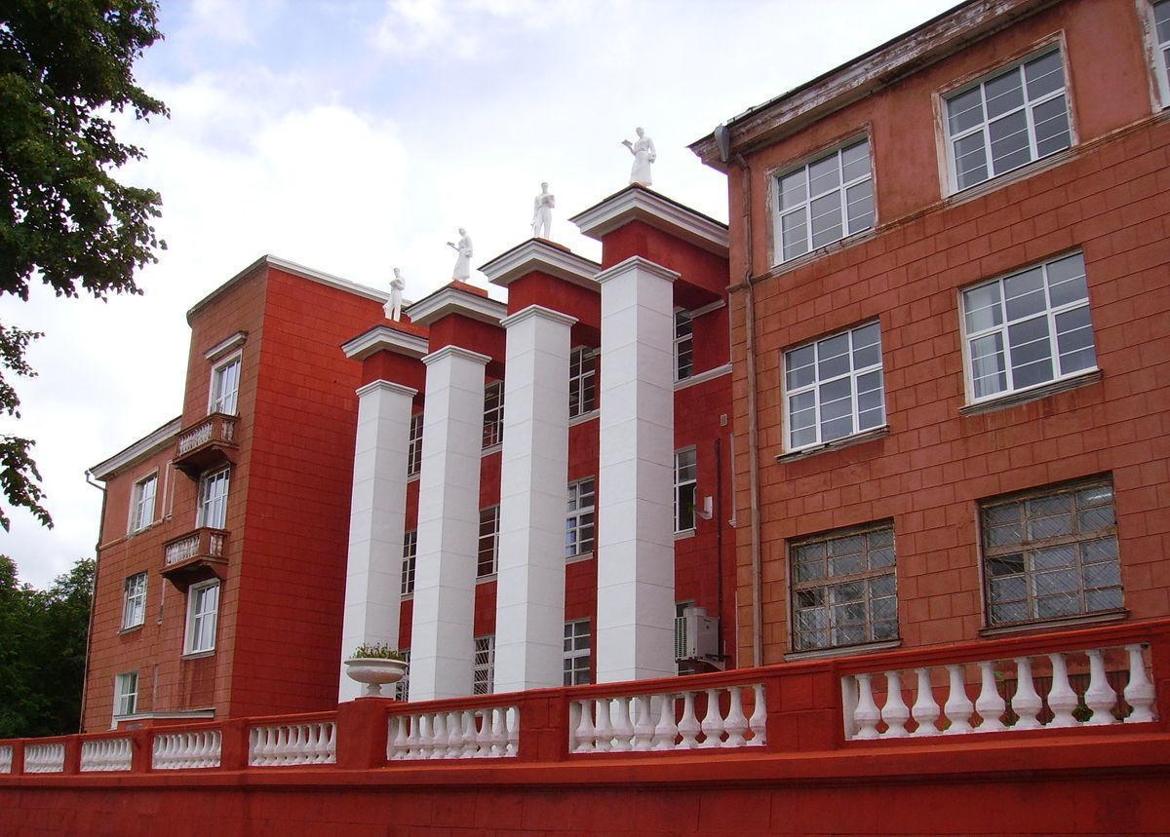

Рис. 1. Название рисунка

Пример оформления таблицы (табл. 1).
Таблица 1.
Заголовок таблицы

Заголовок | Заголовок | Заголовок
Текст | Текст | Текст
Текст | Текст | Текст
Текст | Текст | Текст

Благодарности
Слова благодарности организациям (учреждениям), научным руководителям и другим лицам, оказавшим помощь в подготовке статьи, сведения о грантах, финансировании подготовки и публикации статьи, проектах, научно-исследовательских работах, в рамках или по результатам которых опубликована статья.
Пример: Работа выполнена при поддержке Российского научного фонда, проект № 17-77-3019; авторы выражают благодарность Алексею Вадимовичу Зимину за предоставление данных о донной топографии в Белом море.

- Выводы
Текст заключения. Текст заключения. Текст заключения. Текст заключения. Текст заключения. Текст заключения.

Библиографический список

Список составляется по порядку ссылок в тексте и оформляется в соответствии с ГОСТ Р 7.0.5-2008. ­­­«Библиографическая ссылка. Общие требования и правила составления» следующим образом: для книг и сборников - фамилии и инициалы авторов, полное название книги (сборника), город, издательство, год, общее число страниц; для журнальных статей - фамилии и инициалы авторов, полное название статьи // название журнала, год, том, номера страниц. Если число авторов более четырех, то необходимо указывать сначала название статьи / первых трех авторов со словами «и др.». Ссылки на иностранную литературу следует писать на языке оригинала без сокращений.
Ссылки на публикации, материалы которых не используются в статье, недопустимы.

- Никифорова, Н.А. Комплексный аудит предприятия: монография / Н.А. Никифорова, М.И. Петров. ‒ М.: Кнорус, 2021 ‒ 439 с.
- Raby D. L. Fascism and resistance in Portugal: Communists, liberals a. milit. dissidents in the opposition to Salazar, 1941-1974. – Manchester; New York: Manchester univ. press, Cop. 1988 – 288 p.
- Богатырев, С.Ю. Инструменты и технологии поведенческих финансов: учебник [Электронный ресурс] // Режим доступа: https://e.lanbook.com/book/121544 (дата обращения: 19.01.2021).
- Кузнецов, С.Ю. Проблема path dependence в IT-топологии // Мир коммуникаций. 2017 № 3 С. 5-17.

